Prueba posgreSQL

Table Name EmployeeInfo

Table Name EmployeePosition

PREGUNTA ONE:

Escriba una consulta para obtener detalles de todos los empleados, excepto los empleados con nombres, Sanjay y Sonia de la tabla EmployeeInfo.

-- Add your SQL here

SELECT

    EP.Empid,

    EI.Empfname,

    EI.Emplname,

    EI.Department,

    EI.Project,

    EI.Address,

    EI.Dob,

    EI.Gender,

    EP.Empposition,

    EP.Dateofjoining,

    EP.Salary

FROM

   EmployeePosition EP

RIGHT JOIN

   (SELECT \* FROM EmployeeInfo WHERE EmpFname NOT like 'Sanjay%'

   and EmpFname NOT like 'Sonia%') AS EI

   ON EI.EmpID=EP.EmpID

   order by EP.EmpID

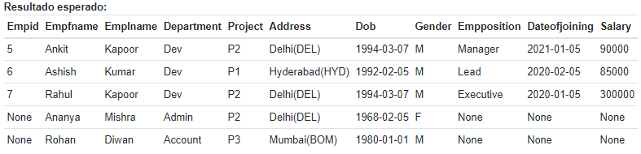

PREGUNTA TWO:

Escriba una consulta para buscar a todos los empleados que también ocupan el puesto directivo.

-- Add your SQL here

SELECT

    EI.Empid,

    EI.Empfname,

    EI.Emplname,

    EI.Department,

    EI.Project,

    EI.Address,

    EI.Dob,

    EI.Gender,

    EP.Empposition,

    EP.Dateofjoining,

    EP.Salary

FROM

   EmployeeInfo EI

RIGHT JOIN

   (SELECT \* FROM EmployeePosition WHERE Empposition LIKE '%Manager%') AS EP

   ON EI.EmpID=EP.EmpID

PREGUNTA THREE:

Escriba una consulta para obtener el recuento de empleados por departamento ordenado por el recuento del departamento en orden ascendente.

SELECT Department, COUNT(Department) AS Departmentcount

FROM EmployeeInfo

GROUP BY Department

ORDER BY COUNT(Department) ASC ;

PREGUNTA FOUR:

Escriba una consulta para obtener el número de empleados que se unieron cada año (Número unido).

select extract(year from Dateofjoining) AS year,count(\*)

from EmployeePosition

GROUP BY year;

PREGUNTA FIVE:

Escriba una consulta para obtener el nombre del empleado con el salario más alto.

SELECT

CONCAT(Empfname, ' ', Emplname) AS Name

FROM

   EmployeeInfo

WHERE EmpID=

   (SELECT EmpID FROM EmployeePosition

    WHERE Salary=(SELECT MAX(Salary) FROM EmployeePosition))

PREGUNTA SIX:

Escriba una consulta para generar el nombre y el salario de todos los empleados. El valor será nulo si el salario no está allí.

SELECT

    CONCAT(Empfname, ' ', Emplname) AS Name,

    EP.Salary

FROM

   EmployeeInfo EI

LEFT JOIN

   (SELECT \* FROM EmployeePosition) AS EP

   ON EI.EmpID=EP.EmpID

